Final Project Computer Programming 2 Universitas Klabat

Output program:

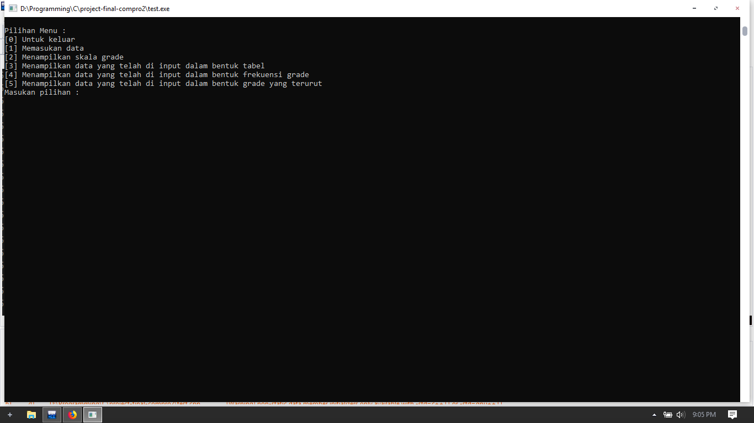

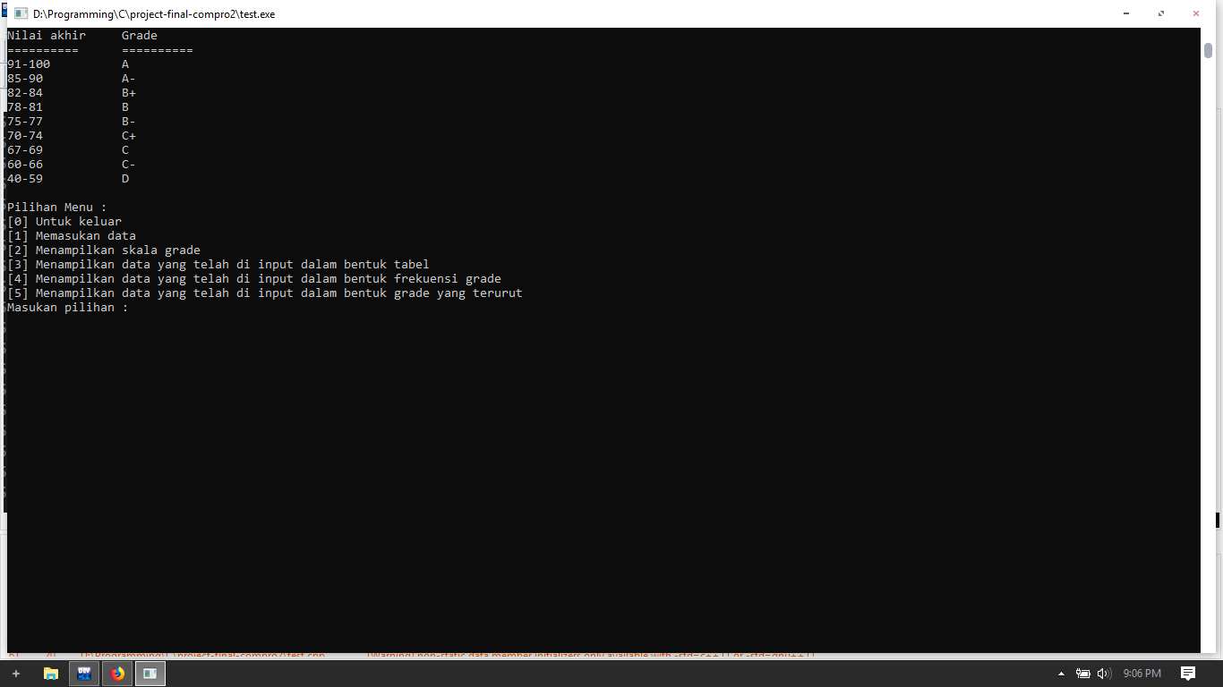

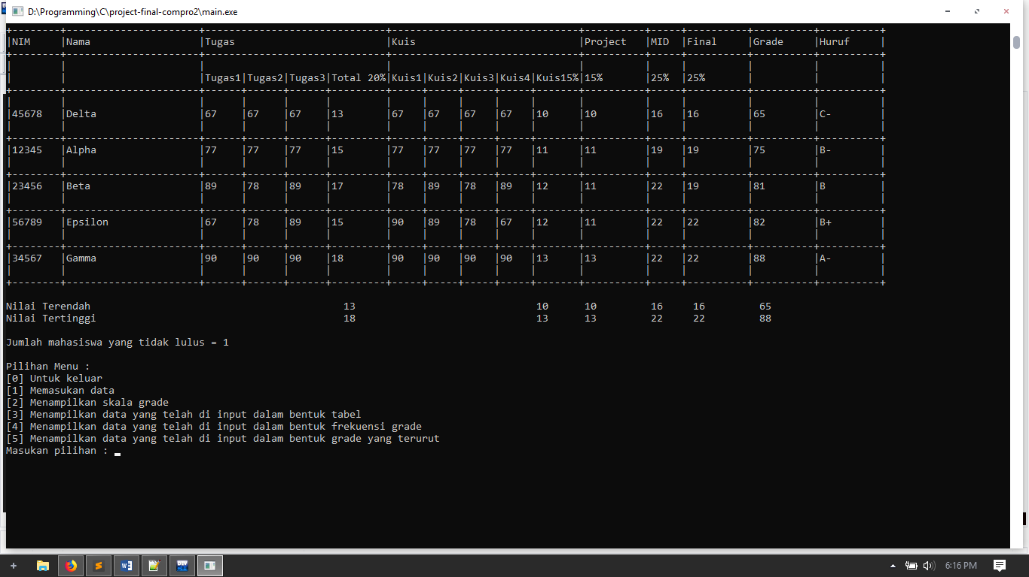

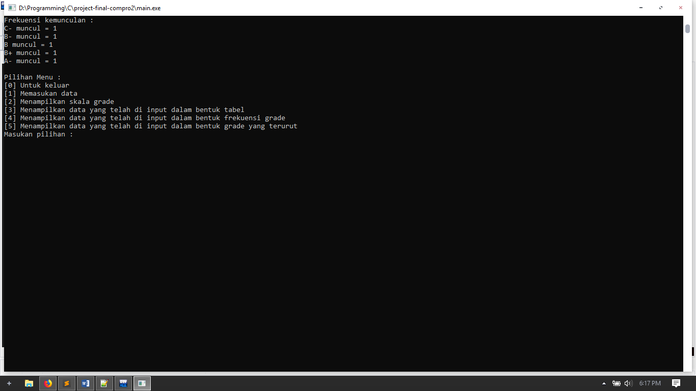

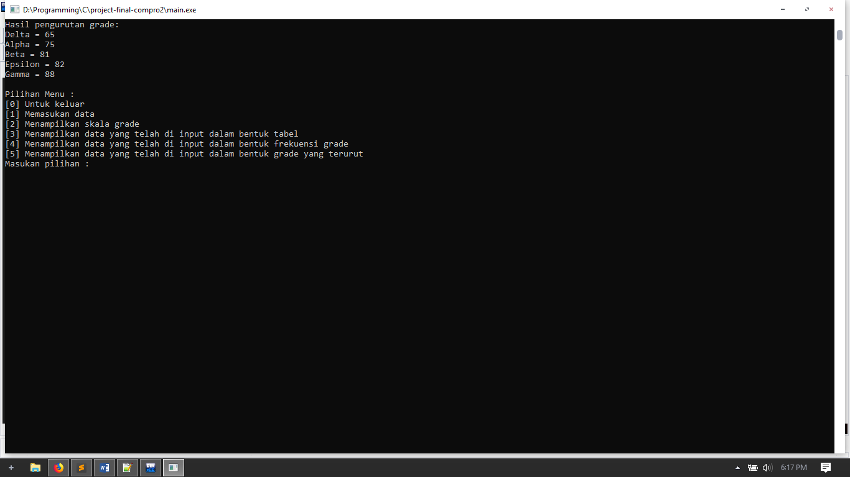

Code :

#include <stdio.h>

#include <string.h>

#include <stdlib.h>

**typedef** char string**[**100**];**

//struktur untuk tugas

struct nilai_tugas**{**

int nilai**;**

**};**

//struktur untuk kuis

struct nilai_kuis**{**

int nilai**;**

**};**

//struktur untuk nilai projek

struct nilai_project**{**

int nilai**;**

**};**

//struktur untuk nilai mid semester

struct nilai_mid**{**

int nilai**;**

**};**

//struktur untuk nilai final

struct nilai_final**{**

int nilai**;**

**};**

struct grade_huruf_angka**{**

char huruf**[**2**];**

int angka**;**

**};**

//struktur untuk menyimpan data mahasiswa

struct siswa**{**

string nama**;**

string nim**;**

int total_tugas **=** 0**;**

int total_kuis **=** 0**;**

int total_project **=** 0**;**

int total_mid **=** 0**;**

int total_final **=** 0**;**

int total_grade_angka **=** 0**;**

struct grade_huruf_angka grade**;**

struct nilai_tugas tugas**[**3**];**

struct nilai_kuis kuis**[**4**];**

struct nilai_project project**;**

struct nilai_mid mid**;**

struct nilai_final final**;**

**};**

int main**(){**

struct siswa mahasiswa**[**100**];**

int jumlah_data**;**

int tidak_lulus **=** 0**;**

int data_masuk **=** 1**;**

//untuk menyimpan nilai minimum dan maksimum mahasiswa

int nilai_tugas_min**,**nilai_tugas_max**;**

int nilai_kuis_min**,**nilai_kuis_max**;**

int nilai_project_min**,**nilai_project_max**;**

int nilai_mid_min**,**nilai_mid_max**;**

int nilai_final_min**,**nilai_final_max**;**

int nilai_grade_angka_min**,**nilai_grade_angka_max**;**

int pilihan_user**;**

**do**

**{**

//membuat menu pilihan untuk user menggunakan switch

printf**(**"\nPilihan Menu : \n"**);**

printf**(**"[0] Untuk keluar\n"**);**

printf**(**"[1] Memasukan data\n"**);**

printf**(**"[2] Menampilkan skala grade\n"**);**

printf**(**"[3] Menampilkan data yang telah di input dalam bentuk tabel\n"**);**

printf**(**"[4] Menampilkan data yang telah di input dalam bentuk frekuensi grade\n"**);**

printf**(**"[5] Menampilkan data yang telah di input dalam bentuk grade yang terurut\n"**);**

printf**(**"Masukan pilihan : "**);**

scanf**(**"%d"**,&**pilihan_user**);**

**switch(**pilihan_user**){**

**case** 1**:**

//

data_masuk **=** 2**;**

system**(**"cls"**);**

//user input jumlah data yang akan diproses

printf**(**"Input jumlah data yang akan dimasukan : "**);**

scanf**(**"%d"**,&**jumlah_data**);**

mahasiswa**[**jumlah_data**];**

//memasukan data

**for(**int i **=** 0**;** i **<** jumlah_data**;** i**++){**

system**(**"cls"**);**

//membersihkan buffer

fflush**(**stdin**);**

//buffer? baca ini: https://www.belajarcpp.com/tips-dan-trik/flush-buffer/

printf**(**"Masukan data ke-%d\n\n"**,**i**+**1**);**

printf**(**"Masukan nama : "**);**

gets**(**mahasiswa**[**i**].**nama**);**

printf**(**"Masukan NIM : "**);**

gets**(**mahasiswa**[**i**].**nim**);**

// memasukan nilai tugas

printf**(**"\nTugas\n"**);**

**for(**int j **=** 0**;** j **<** 3**;** j**++){**

printf**(**"Masukan nilai ke-%d : "**,**j**+**1**);**

scanf**(**"%d"**,&**mahasiswa**[**i**].**tugas**[**j**].**nilai**);**

**}**

//memasukan nilai kuis

printf**(**"\nKuis\n"**);**

**for(**int j **=** 0**;** j **<** 4**;** j**++){**

printf**(**"Masukan nilai ke-%d : "**,**j**+**1**);**

scanf**(**"%d"**,&**mahasiswa**[**i**].**kuis**[**j**].**nilai**);**

**}**

//masukan nilai project

printf**(**"\nProject\n"**);**

printf**(**"Masukan nilai : "**);**

scanf**(**"%d"**,&**mahasiswa**[**i**].**project**.**nilai**);**

//memasukan nilai mid

printf**(**"\nMID\n"**);**

printf**(**"Masukan nilai : "**);**

scanf**(**"%d"**,&**mahasiswa**[**i**].**mid**.**nilai**);**

//memasukan nilai final

printf**(**"\nFinal\n"**);**

printf**(**"Masukan nilai : "**);**

scanf**(**"%d"**,&**mahasiswa**[**i**].**final**.**nilai**);**

**}**

//menghitung total data yang telah dimasukan

**for(**int i **=** 0**;** i **<** jumlah_data**;** i**++){**

//menghitung total data tugas mahasiswa

**for(**int j **=** 0**;** j **<** 3**;** j**++){**

mahasiswa**[**i**].**total_tugas **+=** mahasiswa**[**i**].**tugas**[**j**].**nilai**;**

**}**

//menghitung total kuis

**for(**int j **=** 0**;** j **<** 4**;** j**++){**

mahasiswa**[**i**].**total_kuis **+=** mahasiswa**[**i**].**kuis**[**j**].**nilai**;**

**}**

//menghitung total tugas mahasiswa

mahasiswa**[**i**].**total_tugas **=** **(**mahasiswa**[**i**].**total_tugas **/** 3**)** **\*** 20 **/** 100**;**

//menghitung total kuis

mahasiswa**[**i**].**total_kuis **=** **(**mahasiswa**[**i**].**total_kuis **/** 4**)** **\*** 15 **/** 100**;**

//menghitung total project

mahasiswa**[**i**].**total_project **=** mahasiswa**[**i**].**project**.**nilai **\*** 15 **/** 100**;**

//menghitung total nilai mid

mahasiswa**[**i**].**total_mid **=** **(**mahasiswa**[**i**].**mid**.**nilai **\*** 25 **/** 100**);**

//menghitung nilai final

mahasiswa**[**i**].**total_final **=** **(**mahasiswa**[**i**].**final**.**nilai **\*** 25 **/** 100**);**

//menghitung total grade

mahasiswa**[**i**].**total_grade_angka **=** mahasiswa**[**i**].**total_tugas **+** mahasiswa**[**i**].**total_kuis **+** mahasiswa**[**i**].**total_project **+** mahasiswa**[**i**].**total_mid **+** mahasiswa**[**i**].**total_final**;**

//menentukan grade sebagai huruf

**if(**mahasiswa**[**i**].**total_grade_angka **>=** 91 **&&** mahasiswa**[**i**].**total_grade_angka **<=** 100**){**

strcpy**(**mahasiswa**[**i**].**grade**.**huruf**,**"A"**);**

**}**

**else** **if(**mahasiswa**[**i**].**total_grade_angka **>=** 85 **&&** mahasiswa**[**i**].**total_grade_angka **<=** 90**){**

strcpy**(**mahasiswa**[**i**].**grade**.**huruf**,**"A-"**);**

**}**

**else** **if(**mahasiswa**[**i**].**total_grade_angka **>=** 82 **&&** mahasiswa**[**i**].**total_grade_angka **<=** 84**){**

strcpy**(**mahasiswa**[**i**].**grade**.**huruf**,**"B+"**);**

**}**

**else** **if(**mahasiswa**[**i**].**total_grade_angka **>=** 78 **&&** mahasiswa**[**i**].**total_grade_angka **<=** 81**){**

strcpy**(**mahasiswa**[**i**].**grade**.**huruf**,**"B"**);**

**}**

**else** **if(**mahasiswa**[**i**].**total_grade_angka **>=** 75 **&&** mahasiswa**[**i**].**total_grade_angka **<=** 77**){**

strcpy**(**mahasiswa**[**i**].**grade**.**huruf**,**"B-"**);**

**}**

**else** **if(**mahasiswa**[**i**].**total_grade_angka **>=** 70 **&&** mahasiswa**[**i**].**total_grade_angka **<=** 74**){**

strcpy**(**mahasiswa**[**i**].**grade**.**huruf**,**"C+"**);**

**}**

**else** **if(**mahasiswa**[**i**].**total_grade_angka **>=** 67 **&&** mahasiswa**[**i**].**total_grade_angka **<=** 69**){**

strcpy**(**mahasiswa**[**i**].**grade**.**huruf**,**"C"**);**

**}**

**else** **if(**mahasiswa**[**i**].**total_grade_angka **>=**60 **&&** mahasiswa**[**i**].**total_grade_angka **<=** 66**){**

strcpy**(**mahasiswa**[**i**].**grade**.**huruf**,**"C-"**);**

**}**

**else** **if(**mahasiswa**[**i**].**total_grade_angka **>=**40 **&&** mahasiswa**[**i**].**total_grade_angka **<=**50**){**

strcpy**(**mahasiswa**[**i**].**grade**.**huruf**,**"D"**);**

**}**

**else{**

strcpy**(**mahasiswa**[**i**].**grade**.**huruf**,**"XX"**);**

**}**

**}**

//mencari nilai terendah dan tertinggi

//inisialisasi untuk nilai minimum

nilai_tugas_min **=** mahasiswa**[**0**].**total_tugas**;**

nilai_kuis_min **=** mahasiswa**[**0**].**total_kuis**;**

nilai_project_min **=** mahasiswa**[**0**].**total_project**;**

nilai_mid_min **=** mahasiswa**[**0**].**total_mid**;**

nilai_final_min **=** mahasiswa**[**0**].**total_final**;**

nilai_grade_angka_min **=** mahasiswa**[**0**].**total_grade_angka**;**

//inisialisasi untuk nilai maksimum

nilai_tugas_max **=** mahasiswa**[**0**].**total_tugas**;**

nilai_kuis_max **=** mahasiswa**[**0**].**total_kuis**;**

nilai_project_max **=** mahasiswa**[**0**].**total_project**;**

nilai_mid_max **=** mahasiswa**[**0**].**total_mid**;**

nilai_final_max **=** mahasiswa**[**0**].**total_final**;**

nilai_grade_angka_max **=** mahasiswa**[**0**].**total_grade_angka**;**

**for(**int i **=** 0**;** i **<** jumlah_data**;** i**++){**

//mencari nilai terendah

//mencari nilai tugas terendah

**if(**mahasiswa**[**i**].**total_tugas **<** nilai_tugas_min**){**

nilai_tugas_min **=** mahasiswa**[**i**].**total_tugas**;**

**}**

//mencari nilai kuis terendah

**if(**mahasiswa**[**i**].**total_kuis **<** nilai_kuis_min**){**

nilai_kuis_min **=** mahasiswa**[**i**].**total_kuis**;**

**}**

//mencari nilai project terendah

**if(**mahasiswa**[**i**].**total_project **<** nilai_project_min**){**

nilai_project_min **=** mahasiswa**[**i**].**total_project**;**

**}**

//mencari nilai mid terendah

**if(**mahasiswa**[**i**].**total_mid **<** nilai_mid_min**){**

nilai_mid_min **=** mahasiswa**[**i**].**total_mid**;**

**}**

//mencari nilai final terendah

**if(**mahasiswa**[**i**].**total_final **<** nilai_final_min**){**

nilai_final_min **=** mahasiswa**[**i**].**total_final**;**

**}**

//mencari nilai grade terendah

**if(**mahasiswa**[**i**].**total_grade_angka **<** nilai_grade_angka_min**){**

nilai_grade_angka_min **=** mahasiswa**[**i**].**total_grade_angka**;**

**}**

//mencari nilai tertinggi

//mencari nilai tugas tertinggi

**if(**mahasiswa**[**i**].**total_tugas **>** nilai_tugas_max**){**

nilai_tugas_max **=** mahasiswa**[**i**].**total_tugas**;**

**}**

//mencari nilai kuis tertinggi

**if(**mahasiswa**[**i**].**total_kuis **>** nilai_kuis_max**){**

nilai_kuis_max **=** mahasiswa**[**i**].**total_kuis**;**

**}**

//mencari nilai project tertinggi

**if(**mahasiswa**[**i**].**total_project **>** nilai_project_max**){**

nilai_project_max **=** mahasiswa**[**i**].**total_project**;**

**}**

//mencari nilai mid tertinggi

**if(**mahasiswa**[**i**].**total_mid **>** nilai_mid_max**){**

nilai_mid_max **=** mahasiswa**[**i**].**total_mid**;**

**}**

//mencari nilai final tertinggi

**if(**mahasiswa**[**i**].**total_final **>** nilai_final_max**){**

nilai_final_max **=** mahasiswa**[**i**].**total_final**;**

**}**

//mencari nilai grade tertinggi

**if(**mahasiswa**[**i**].**total_grade_angka **>** nilai_grade_angka_max**){**

nilai_grade_angka_max **=** mahasiswa**[**i**].**total_grade_angka**;**

**}**

**}**

//mengurutkan data yang dimiliki mahasiswa

/*

saat pengurutan data, semua data dalam strutc mahasiswa harus diurutkan

untuk mencegah terjadinya data yang tidak sinkron

*/

**for(**int i **=** 0**;** i **<** jumlah_data**;** i**++){**

**for(**int j **=** 0**;** j **<** jumlah_data**;** j**++){**

**if(**mahasiswa**[**i**].**total_grade_angka **<** mahasiswa**[**j**].**total_grade_angka**){**

//menukarkan nim mahasiswa

string temp_nim**;**

strcpy**(**temp_nim**,**mahasiswa**[**i**].**nim**);**

strcpy**(**mahasiswa**[**i**].**nim**,**mahasiswa**[**j**].**nim**);**

strcpy**(**mahasiswa**[**j**].**nim**,**temp_nim**);**

//menukarkan nama mahasiswa

string temp_nama**;**

strcpy**(**temp_nama**,**mahasiswa**[**i**].**nama**);**

strcpy**(**mahasiswa**[**i**].**nama**,**mahasiswa**[**j**].**nama**);**

strcpy**(**mahasiswa**[**j**].**nama**,**temp_nama**);**

//menukarkan tugas mahasiswa

**for(**int k **=** 0**;** k **<** 3**;** k**++){**

int temp_tugas**;**

temp_tugas **=** mahasiswa**[**i**].**tugas**[**k**].**nilai**;**

mahasiswa**[**i**].**tugas**[**k**].**nilai **=** mahasiswa**[**j**].**tugas**[**k**].**nilai**;**

mahasiswa**[**j**].**tugas**[**k**].**nilai **=** temp_tugas**;**

**}**

//menukarkan total tugas mahasiswa

int temp_total_tugas**;**

temp_total_tugas **=** mahasiswa**[**i**].**total_tugas**;**

mahasiswa**[**i**].**total_tugas **=** mahasiswa**[**j**].**total_tugas**;**

mahasiswa**[**j**].**total_tugas **=** temp_total_tugas**;**

//menukarkan kuis mahasiswa

**for(**int k **=** 0**;** k **<** 4**;** k**++){**

int temp_kuis**;**

temp_kuis **=** mahasiswa**[**i**].**kuis**[**k**].**nilai**;**

mahasiswa**[**i**].**kuis**[**k**].**nilai **=** mahasiswa**[**j**].**kuis**[**k**].**nilai**;**

mahasiswa**[**j**].**kuis**[**k**].**nilai **=** temp_kuis**;**

**}**

//menukarkan total kuis mahasiswa

int temp_total_kuis**;**

temp_total_kuis **=** mahasiswa**[**i**].**total_kuis**;**

mahasiswa**[**i**].**total_kuis **=** mahasiswa**[**j**].**total_kuis**;**

mahasiswa**[**j**].**total_kuis **=** temp_total_kuis**;**

//mengurutkan project mahasiswa

int temp_project**;**

temp_project **=** mahasiswa**[**i**].**total_project**;**

mahasiswa**[**i**].**total_project **=** mahasiswa**[**j**].**total_project**;**

mahasiswa**[**j**].**total_project **=** temp_project**;**

//mengurutkan nilai mid mahasiswa

int temp_mid**;**

temp_mid **=** mahasiswa**[**i**].**total_mid**;**

mahasiswa**[**i**].**total_mid **=** mahasiswa**[**j**].**total_mid**;**

mahasiswa**[**j**].**total_mid **=** temp_mid**;**

//mengurutkan nilai final mahasiswa

int temp_final**;**

temp_final **=** mahasiswa**[**i**].**total_final**;**

mahasiswa**[**i**].**total_final **=** mahasiswa**[**j**].**total_final**;**

mahasiswa**[**j**].**total_final **=** temp_final**;**

//mengurutkan grade angka mahasiswa

int temp_angka**;**

temp_angka **=** mahasiswa**[**i**].**total_grade_angka**;**

mahasiswa**[**i**].**total_grade_angka **=** mahasiswa**[**j**].**total_grade_angka**;**

mahasiswa**[**j**].**total_grade_angka **=** temp_angka**;**

//mengurukan grade huruf mahasiswa

string temp_string**;**

strcpy**(**temp_string**,**mahasiswa**[**i**].**grade**.**huruf**);**

strcpy**(**mahasiswa**[**i**].**grade**.**huruf**,**mahasiswa**[**j**].**grade**.**huruf**);**

strcpy**(**mahasiswa**[**j**].**grade**.**huruf**,**temp_string**);**

**}**

**}**

**}**

//

system**(**"cls"**);**

**break;**

**case** 2**:**

//menampilkan skala grade

//

system**(**"cls"**);**

printf**(**"%s\t%s\n"**,**"Nilai akhir"**,**"Grade"**);**

printf**(**"%s\t%s\n"**,**"=========="**,**"=========="**);**

printf**(**"%s\t\t%s\n"**,**"91-100"**,**"A"**);**

printf**(**"%s\t\t%s\n"**,**"85-90"**,**"A-"**);**

printf**(**"%s\t\t%s\n"**,**"82-84"**,**"B+"**);**

printf**(**"%s\t\t%s\n"**,**"78-81"**,**"B"**);**

printf**(**"%s\t\t%s\n"**,**"75-77"**,**"B-"**);**

printf**(**"%s\t\t%s\n"**,**"70-74"**,**"C+"**);**

printf**(**"%s\t\t%s\n"**,**"67-69"**,**"C"**);**

printf**(**"%s\t\t%s\n"**,**"60-66"**,**"C-"**);**

printf**(**"%s\t\t%s\n"**,**"40-59"**,**"-"**);**

//

**break;**

**case** 3**:**

//

//menampilkan data dalam tabel

**if(**data_masuk **==** 1**){**

system**(**"cls"**);**

printf**(**"Belum ada data yang di input\n"**);**

**}**

**else** **if(**data_masuk **!=** 1**){**

system**(**"cls"**);**

printf**(**"+--------+----------------------+------------------------------+-------------------------------+----------+-----+----------+----------+----------+\n"**);**

printf**(**"|%-8s|%-22s|%-30s|%-31s|%-10s|%-5s|%-10s|%-10s|%-10s|\n"**,**"NIM"**,**"Nama"**,**"Tugas"**,**"Kuis"**,**"Project"**,**"MID"**,**"Final"**,**"Grade"**,**"Huruf"**);**

printf**(**"+--------+----------------------+------------------------------+-------------------------------+----------+-----+----------+----------+----------+\n"**);**

printf**(**"|%9s%23s%31s%32s%11s%6s%11s%11s%11s"**,**"|"**,**"|"**,**"|"**,**"|"**,**"|"**,**"|"**,**"|"**,**"|"**,**"|"**);**

printf**(**"\n"**);**

printf**(**"|\t\ |\t\t\t|%s|%s|%s|%s|%s|%s|%s|%s|%s|%s\t |%s\t|%-10s|\t |\t\t |"**,**"Tugas1"**,**"Tugas2"**,**"Tugas3"**,**"Total 20%"**,**"Kuis1"**,**"Kuis2"**,**"Kuis3"**,**"Kuis4"**,**"Kuis15%"**,**"15%"**,**"25%"**,**"25%"**);**

printf**(**"\n"**);**

printf**(**"+--------+----------------------+------+------+------+---------+-----+-----+-----+-----+-------+----------+-----+----------+----------+----------+\n"**);**

printf**(**"%s%9s%23s%7s%7s%7s%10s%6s%6s%6s%6s%8s%11s%6s%11s%11s%11s"**,**"|"**,**"|"**,**"|"**,**"|"**,**"|"**,**"|"**,**"|"**,**"|"**,**"|"**,**"|"**,**"|"**,**"|"**,**"|"**,**"|"**,**"|"**,**"|"**,**"|"**);**

printf**(**"\n"**);**

**for(**int i **=** 0**;** i **<** jumlah_data**;** i**++){**

//menampilkan nim dan nama mahasiswa

printf**(**"|%-8s|%-22s|"**,**mahasiswa**[**i**].**nim**,**mahasiswa**[**i**].**nama**);**

//menampilkan nilai tugas

**for(**int j **=** 0**;** j **<** 3**;** j**++){**

printf**(**"%-6d|"**,**mahasiswa**[**i**].**tugas**[**j**].**nilai**);**

**}**

printf**(**"%-9d|"**,**mahasiswa**[**i**].**total_tugas**);**

//menampilkan nilai kuis

**for(**int j **=** 0**;** j **<** 4**;** j**++){**

printf**(**"%-5d|"**,**mahasiswa**[**i**].**kuis**[**j**].**nilai**);**

**}**

printf**(**"%-7d|"**,**mahasiswa**[**i**].**total_kuis**);**

//menampilkan nilai project

printf**(**"%-10d|"**,**mahasiswa**[**i**].**total_project**);**

//menampilkan nilai mid

printf**(**"%-5d|"**,**mahasiswa**[**i**].**total_mid**);**

//menampilkan nilai final dan grade

printf**(**"%-10d|%-10d|"**,**mahasiswa**[**i**].**total_final**,**mahasiswa**[**i**].**total_grade_angka**);**

//menampilkan grade sebagai huruf

printf**(**"%-10s|"**,**mahasiswa**[**i**].**grade**.**huruf**);**

printf**(**"\n"**);**

printf**(**"%s%9s%23s%7s%7s%7s%10s%6s%6s%6s%6s%8s%11s%6s%11s%11s%11s"**,**"|"**,**"|"**,**"|"**,**"|"**,**"|"**,**"|"**,**"|"**,**"|"**,**"|"**,**"|"**,**"|"**,**"|"**,**"|"**,**"|"**,**"|"**,**"|"**,**"|"**);**

printf**(**"\n"**);**

printf**(**"+--------+----------------------+------+------+------+---------+-----+-----+-----+-----+-------+----------+-----+----------+----------+----------+\n"**);**

**}**

//menampilkan nilai terendah yang telah dicari

printf**(**"\nNilai Terendah\t\t\t\t\t\t%d\t\t\t\t%d\t%d\t %d\t %d\t %d"**,**nilai_tugas_min**,**nilai_kuis_min**,**nilai_project_min**,**nilai_mid_min**,**nilai_final_min**,**nilai_grade_angka_min**);**

//menampilkan nilai terendah yang telah dicari

printf**(**"\nNilai Tertinggi\t\t\t\t\t\t%d\t\t\t\t%d\t%d\t %d\t %d\t %d"**,**nilai_tugas_max**,**nilai_kuis_max**,**nilai_project_max**,**nilai_mid_max**,**nilai_final_max**,**nilai_grade_angka_max**);**

//menghitung jumlah mahasiswa yang tidak lulus

//mencari siswa yang tidak lulus

**for(**int k **=** 0**;** k **<** jumlah_data**;** k**++){**

**if(**mahasiswa**[**k**].**total_grade_angka **<** 67**){**

tidak_lulus **+=** 1**;**

**}**

**}**

//menampilkan mahasiswa yang tidak lulus

printf**(**"\n\nJumlah mahasiswa yang tidak lulus = %d"**,**tidak_lulus**);**

printf**(**"\n"**);**

**}**

//

**break;**

**case** 4**:**

//

//menampilkan hasil pengurutan sebagai frekuensi

**if(**data_masuk **==** 1**){**

system**(**"cls"**);**

printf**(**"Belum ada data yang di input\n"**);**

**}**

**else** **if(**data_masuk **!=** 1**){**

system**(**"cls"**);**

printf**(**"Frekuensi kemunculan :\n"**);**

**for(**int i **=** 0**;** i **<** jumlah_data**;** i**++){**

int counter **=** 0**;**

**for(**int j **=** 0**;** j **<** jumlah_data**;** j**++){**

int temp**;**

temp **=** strcmp**(**mahasiswa**[**i**].**grade**.**huruf**,**mahasiswa**[**j**].**grade**.**huruf**);**

**if(**temp **==** 0**){**

counter **+=** 1**;**

**}**

**}**

int temp**;**

temp **=** strcmp**(**mahasiswa**[**i**].**grade**.**huruf**,**mahasiswa**[**i**-**1**].**grade**.**huruf**);**

**if(**temp **!=** 0**){**

printf**(**"%s muncul = %d\n"**,**mahasiswa**[**i**].**grade**.**huruf**,**counter**);**

**}**

**}**

**}**

//

**break;**

**case** 5**:**

//

//menampilkan nilai grade yang telah di urutkan

**if(**data_masuk **==** 1**){**

system**(**"cls"**);**

printf**(**"Belum ada data yang di input\n"**);**

**}**

**else** **if(**data_masuk **!=** 1**){**

system**(**"cls"**);**

printf**(**"Hasil pengurutan grade:\n"**);**

**for(**int i **=** 0**;** i **<** jumlah_data**;** i**++){**

printf**(**"%s = %d\n"**,**mahasiswa**[**i**].**nama**,**mahasiswa**[**i**].**total_grade_angka**);**

**}**

**}**

//

**break;**

**case** 0**:**

pilihan_user **=** 777**;**

**}**

**}while(**pilihan_user **!=** 777**);**

**return** 0**;**

**}**